В связи с повышением уровня финансовой грамотности, в лицее «Альфа» прошли различные мероприятия для учеников и учителей по теме: «Противодействие мошенничеству, совершаемому с использованием информационно-телекоммуникационных технологий».

Цель мероприятий: познакомить учащихся и учителей с правилами пользования информационными ресурсами и предостеречь от разного вида мошенничества.

Для обучающихся лицея были проведены следующие мероприятия:

Игры «Финансики», «Финансовые ребусы», «Финансовый квиз», «Отчаянные домохозяйства», «Финигра»

Викторина «Финансовое мошенничество», Финансовое мошенничество -как себя защитить, просмотр видеороликов и оформление стенда

«Финансики»

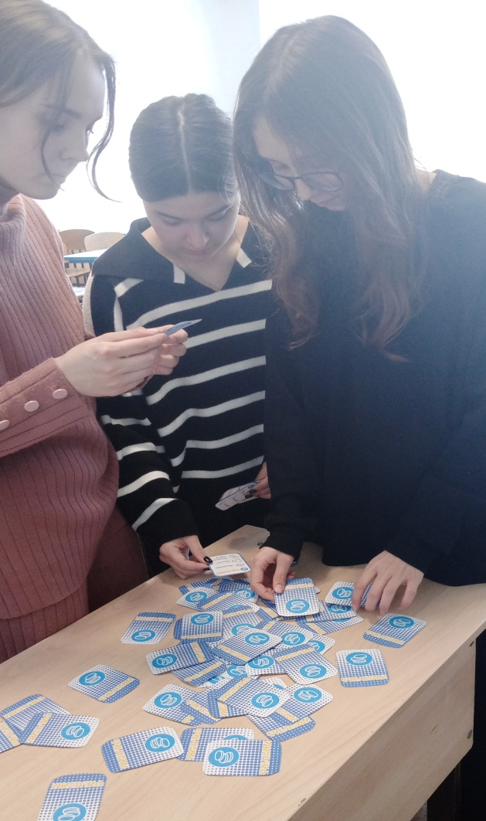 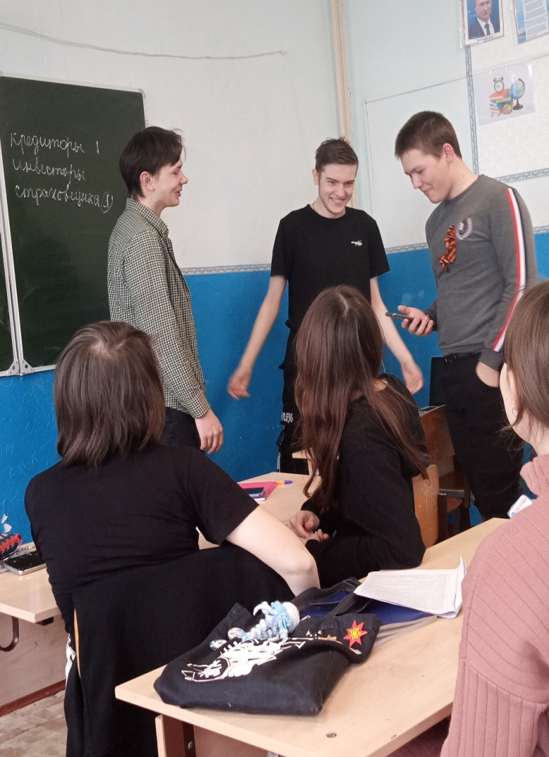

Финансовые ребусы

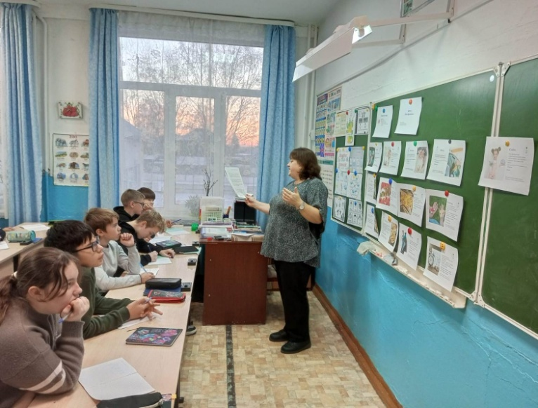

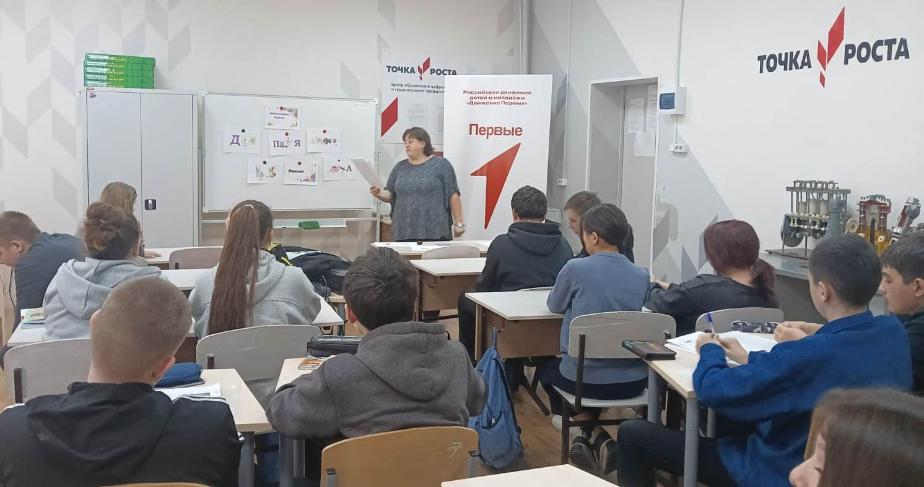

Финансовое мошенничество –как себя защитить

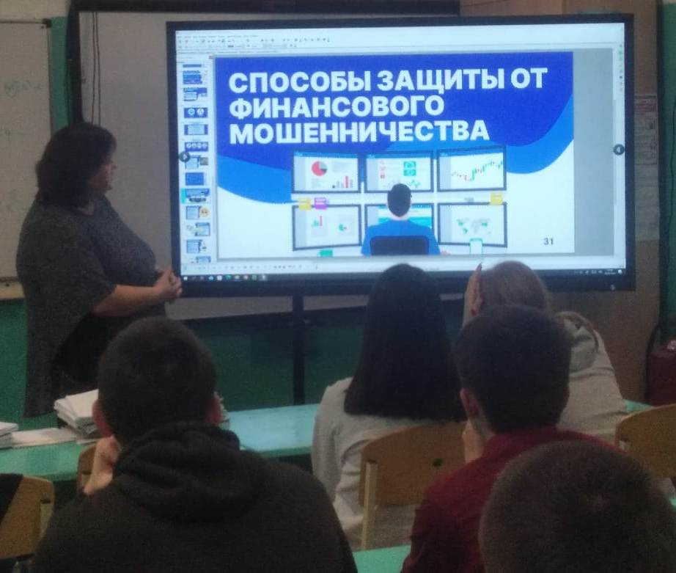

Оформление стенда

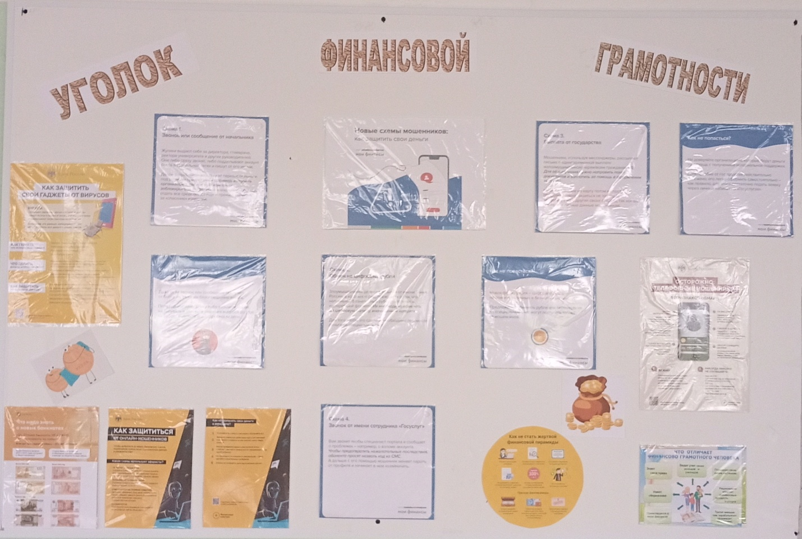

Все мероприятия вызвали большой интерес к изучению финансовой грамотности. Ребята рассмотрели различные виды мошенничества, решали интересные ребусы, смотрели тематические уроки и многое другое.

Все мероприятия помогут ученикам и учителям защитить свои сбережения и правильно действовать в случае угрозы информационного мошенничесива.